Table of Contents

1 Nutzer registriert sich 2

1.1 Brief Description 2

2 Flow of Events 3

2.1 Basic Flow 3

3 Special Requirements 4

4 Preconditions 4

5 Postconditions 4

6 Extension Points 4

7 Cucumber test scenario 4

8 Screenshot 5

9 Activity Diagram 6

# Nutzer registriert sich

## Brief Description

Dieser Use case ist spezifisch für die Nutzer des Programms „Teamworker“.

Der Nutzer muss sich bei der Erstanmeldung am System registrieren. Hier muss der Nutzer seine persönlichen Daten wie Name, Vorname, E-Mail und Adresse angeben. Außerdem muss sofort kenntlich gemacht werden, ob der Nutzer ein Gruppenmitglied (z.B. Spieler einer Mannschaft) oder der Gruppenleiter (z.B. Trainer einer Mannschaft) ist.

# Flow of Events

## 2.1 Basic Flow

Der Nutzer erhält von seiner Mannschaft bzw. seinem Verein ein Teampasswort und den Teamnamen im Programm „Teamworker“. Nun kann sich der Nutzer am System registrieren, indem er seine persönlichen Daten, sowie seine E-Mailadresse am System hinterlegt.

Anschließend klickt der Nutzer auf den Button Anmelden um die Registrierung abzuschließen. Sind alle ausgefüllten Werte in den Feldern gültig, ist die Registrierung erfolgreich. Sollte ein Wert, z.B. die E-Mailadresse ungültig sein, wird die Registrierung abgebrochen und der Nutzer muss den Registrierungsvorgang wiederholen.

# Special Requirements

N.a.

# Preconditions

Der Nutzer ist Mitglied eines Vereins (Mannschaft), Gruppe oder Ähnlichem und besitzt eine gültige E-Mailadresse für die Registrierung bzw. Anmeldung. Der Nutzer hat vorab schon das gemeinsame Gruppen-/Teampasswort erhalten.

# Postconditions

Der Nutzer wurde erfolgreich am System „Teamworker“ registriert und ist nun in der Lage entweder als „Trainer“ Termine zu erstellen und auszuwerten oder als „Spieler“ über Termine abzustimmen.

# Extension Points

N.a.

# Cucumber test scenario

Feature: Registrierung eines neuen Nutzers

Scenario: Nutzer registriert sich erfolgreich am System

Given E-Mailadresse, Teampasswort

When Alle Felder mit gültigen Werten ausgefüllt

Then Registrierung erfolgreich

And Zugang zum Programm „Teamworker“

Scenario: Nutzer registriert sich „falsch“ am System

Given E-Mailadresse, Teampasswort

When Ein Feld mit ungültigem Wert ausgefüllt ist

Then Registrierung nicht erfolgreich

And Abbruch der Registrierung, kein Zugang zum Programm „Teamworker“

# Screenshot

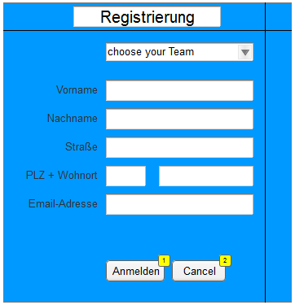

# Activity Diagram

